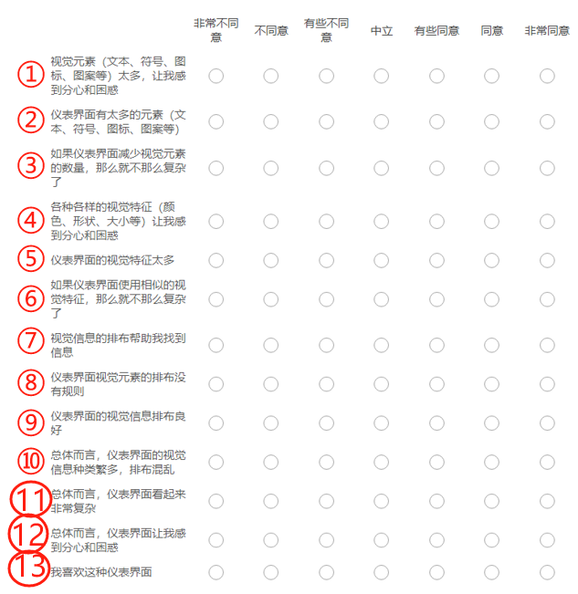**以上为一组题目，用于评估1张图片，每名被试完成50张图片（即：50组题目）评估**

**题目1~3为视觉元素数量维度；4~6为视觉特征维度；7~10为视觉元素排布维度；11~13为总体复杂度维度**

**题目7、9、13为反向计分**

